Spiegebeeld tekst

In deze tekst zit stiekem een geheime boodschap…

De escaper zou denken dat het gewoon een hint is om de rebus op te lossen, maar later komt de escaper er achter dat dit niet zomaar een tekst is…

Dobbelsteen

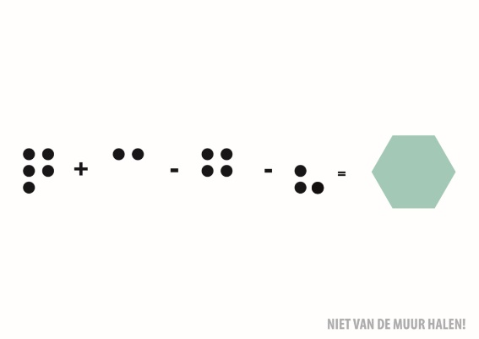De escaper kan eerst denken dat je de puntjes bij elkaar moet optellen, maar als je terug gaat naar kamer 1 zie je dat de puntjes een hele andere betekenis hebben.

Er staat op het blaadje: ‘niet van de muur halen’. Op deze manier moet de escaper dus gaan rennen tussen de verschillende kamers.

Doolhof

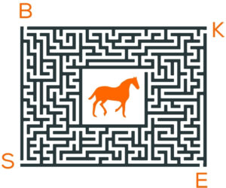

Maak een doolhof wat leid naar een voorwerp, dier of thema. Maar welke ingang moet je hebben? Je kan hier cijfers, kleuren of letters gebruiken. Als de meerdere doolhoven gebruikt, dan vormen de juiste oplossingen een code. In het voorbeeld hiernaast: Welke letter gaat naar het paard? (thema dieren) Zo kan je met een aantal doolhoven een woord spellen. Je kan ook één doolhof nemen en overal cijfers inzetten. De juiste route geeft dan de juiste cijfercombinatie aan.